Информационный бюллетень администрации Кринично-Лугского сельского поселения 07.09.2015 г. № 5

День рождение Ростовской области
Ежегодно 13 сентября жители Кринично-Лугского сельского поселения, как и все граждане Ростовской области, празднуют день рождение Ростовской области.
Ростовская область, как административная единица, образована на основании постановления ЦИК СССР от 13 сентября 1937 года. На территории Ростовской области площадью 100,8 тыс. кв. км могли бы разместиться три таких государства, как Бельгия, Голландия и Дания вместе взятые. Ростовская область граничит с Воронежской и Волгоградской областями, Краснодарским и Ставропольским краями, Республикой Калмыкией и Украиной.
Среди других крупных территориальных образований Российской Федерации область выделяется высоким научно-производственным, ресурсным и финансовым потенциалом.
Развитие экономики области основывается на воздействии таких факторов, как выгодное экономико-географическое положение (связь центра России с Северным Кавказом и Закавказьем), наличие природных ресурсов, исторически благоприятные условия развития, высокая обеспеченность трудовыми ресурсами, хорошо развитая транспортная инфраструктура. По темпам экономических преобразований последних лет и объемам выпуска товаров и услуг область занимает одну из ведущих позиций, как в Южном федеральном округе, так и в России в целом.
Ближайшее окружение области представлено высокоразвитыми в экономическом отношении регионами: Донбассом на западе, Центральной частью России на севере, Поволжским регионом на востоке и Кавказским на юге. В радиусе 1,0-1,5 тыс. км от границ Ростовской области размещены крупнейшие в стране угольные, нефтяные, газовые, металлургические, машиностроительные, химические, агропромышленные районы и центры, обмен готовой продукцией которых осуществляется, в значительной степени, через территорию Ростовской области.
По территории области протекает Дон - одна из крупнейших рек Европы, с многочисленными рукавами и притоками.
Минеральное сырье включает группу топливно-энергетических ресурсов. Среди них - каменные угли Восточного Донбасса, в особенности антрацит, самый лучший в мире по калорийности.
Разрабатываются месторождения нерудного сырья для металлургии и производства строительных материалов. Разведанные запасы газа оцениваются в 56,2 млрд.куб.м.
Лесной фонд области незначителен, представлен на 2,8 % территории, большей частью лесами, выполняющими водоохранные и защитные функции.
Рекреационные ресурсы представлены курортами локального значения для летнего отдыха с запасами высококачественных минеральных вод, а также широкими возможностями развития международного туризма.

Выборы Губернатора Ростовской области
13 сентября 2015 года на всей территории Ростовской области состоятся выборы Губернатора Ростовской области. И мы, граждане Российской Федерации, проживающие на данной территории, должны исполнить свой гражданский долг. Ведь, делая свой выбор, мы решаем дальнейшую судьбу нашей области, нашего поселения, нашего хуторка или села. Взрослое поколение Кринично-Лугского сельского поселения должно показывать подрастающему поколению, что нельзя оставаться равнодушным, нельзя не посещать выборы, нужно обязательно идти и голосовать за кандидата, который сможет достойно выполнять свои обязанности перед гражданами Ростовской области. Поэтому, дорогие жители Кринично-Лугского сельского поселения! Исполните свой гражданский долг и проголосуйте за кандидата, который по вашему мнению, достоин носить звание Губернатора Ростовской области!
ПОЖАРЫ
ДОРОГИЕ ЗЕМЛЯКИ!
УВАЖАЕМЫЕ ЖИТЕЛИ КУЙБЫШЕВСКОГО РАЙОНА!
Приближается пожароопасный период. Причина пожаров, неосторожное обращение с огнем, а порой и сознательные действия граждан и подростков, умышленно поджигающих траву и камыш для реализации собственных целей, а иногда просто ради забавы. К сожалению, не все задумываются над тем, что выжигание сухой растительности приносит вред окружающей среде, способствует эрозии почв, уничтожает среду обитания объектов животного мира, загрязняет атмосферный воздух продуктами горения, как правило, становится причиной лесных пожаров, ставит под угрозу безопасность людей, влечет большие материальные затраты, которые могут быть направлены на другие цели.
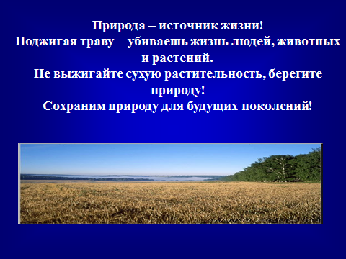
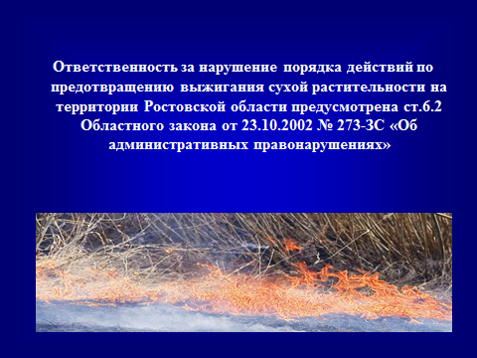
В соответствии с ч.1 ст. 6.2. Областного закона от 25.10.2002 № 273-ЗС «Об административных правонарушениях», за невыполнение или ненадлежащее выполнение мер по предотвращению выжигания сухой растительности, установленных нормативными правовыми актами Ростовской области предусмотрена ответственность в виде административного штрафа:
1. на граждан в размере
- от 500 до 2000 рублей;
2. должностных лиц - от 5000 до 20000 рублей;
3. юридических лиц - от 20000 до 50000 рублей.

В связи с высокой температурой воздуха на территории поселения участились случаи выжигания стерни ( 4 случая сжигания мусора и 10 случаев отходов). На данный момент на территории поселения постановлением Администрации Кринично-Лугского сельского поселения от 16.06.2015 г. № 97 введен особый противопожарный режим до 01.10.2015 г., в период действия которого устанавливается запрет на разведение костров, проведение работ с использованием открытого огня вблизи строения, сжигание сухой растительности, мусора и отходов с/х производства. Поэтому необходимо содержать в готовности на дому первичные средства пожаротушения, водовозную и приспособленную для пожаротушения технику. Организовать патрулирование улиц населенных пунктов силами местного населения.

Информация

Информация по порядку предоставления гражданам субсидий на оплату жилищно-коммунальных услуг.

Нормативно-законодательная база
Порядок предоставления субсидий на оплату жилья и коммунальных услуг в Куйбышевском районе осуществляется в соответствии с

- Постановлением Правительства РФ от 14.12.2005 г. № 761, Постановлением Правительства РФ от 24.12.2008 г. № 1001, Постановлением Правительства РФ от 30.07.2014 г. № 734, Постановлением Правительства Ростовской области от 15.12.2011 г. № 232, Постановлением Правительства Ростовской области от 05.07.2012 г. № 593, Постановлением Правительства Ростовской области от 20.08.2003 г. № 512, Административный регламент к приказу МТ и СР от 02.02.2013 г. № 72

ОДНОВРЕМЕННОЕ СООТВЕТСТВИЕ УСЛОВИЙ
Согласно действующему законодательству субсидия предоставляется заявителю при одновременном его соответствии следующим условиям:
- Гражданство РФ;
- Наличие основания пользования заявителем жилого помещения;
- Наличие регистрационного учета по месту постоянного жительства;
- Отсутствие задолженности по оплате коммунальных услуг;
- Превышение расходов семьи на оплату жилого помещения и коммунальных услуг, исчисленных исходя из соответствующего регионального стандарта стоимости жилищно-коммунальных услуг над суммой, эквивалентной максимально допустимой доле расходов граждан на оплату жилого помещения и коммунальных услуг в совокупном доходе семьи – 15%

ОБЩИЕ ПОЛОЖЕНИЯ
Субсидии предоставляются сроком на 6 месяцев с момента подачи гражданами заявления со всеми необходимыми документами. При обращении граждан с заявлениями о предоставлении субсидий с 1 по 1 число текущего месяца субсидии предоставляются с 1 числа текущего месяца, при обращении граждан с заявлением с 16 числа текущего месяца субсидии предоставляются с 1 числа следующего месяца. В случае предоставления получателю субсидии и (или) членам его семьи мер социальной поддержки при оплате жилого помещения и коммунальных услуг в виде денежных выплат и (или) компенсаций, размер предоставляемой субсидии ограничивается фактическими расходами на оплату ЖКУ, уменьшенными на размер предоставленных мер социальной поддержки. Обращаем Ваше внимание, что получатель субсидии не позднее 10 рабочих дней со дня истечения срока предоставления субсидии предоставляет уполномоченному органу документы или их копии, подтверждающие фактические расходы на оплату жилого помещения и коммунальных услуг, понесенные ежемесячно в течение срока получения последней субсидии. Уполномоченный орган в течение 5 рабочих дней со дня предоставления получателем субсидии документов, производит сравнение размера предоставленной субсидии с фактическими расходами на оплату жилого помещения и коммунальных услуг получателей субсидий. При этом сравнение размера предоставленной субсидии с фактическими расходами на оплату жилого помещения и коммунальных услуг получателей субсидий при наличии печного отопления, электрических отопительных приборов или газовых отопительных приборов, с учетом перехода с 1 августа 2014 года на оплату за отопление во время отопительного периода, производится уполномоченным органом суммарно за 2 срока предоставления субсидий подряд по окончании второго срока предоставления субсидий, в течение которого заканчивается отопительный период. В случае если субсидия на второй срок подряд не предоставлялась, сравнение производится за один период предоставления субсидии после его окончания.
Договор найма не может быть заключен между:

- Родителями и несовершеннолетними детьми (родители обязаны содержать детей);
- опекуном, близкими родственниками и опекаемым (не вправе совершать сделки);
- супругами, (доходы обоих являются их общим имуществом).

Издатель: администрация Кринично-Лугского
сельского поселения.
Тираж: 50 экземпляров

